

Por medio de la presente la Organización de Jóvenes Nikkei tiene el agrado de invitarles a participar en nuestro intercambio de jóvenes y adolescentes; Vibra Joven 2006.

El cual se llevará a cabo del 7 al 15 de julio del 2007, en el Distrito Federal. Convocatoria abierta para chicos de 14 años de edad en adelante.

Evento que tendrá como lema: “Soñando el futuro, construyendo el presente“.

¿QUIENES SOMOS?

Somos un grupo de jóvenes que se conformó en el año de 1997 después de haber colaborado con las mesas de trabajo de la COPANI realizada en la Ciudad de México.

Grupo el se comenzó a gestar en agosto de 1997, con el nombre de Organización Jóvenes Nikkei (OJN)

El objetivo de la organización es:
“Unir de corazón a la comunidad japonesa para trascender.”

Como organización estamos consientes que para llevar todo lo listado a buen término debemos tener en claro dos cosas:
→ Somos un grupo, trabajamos en conjunto y avanzamos juntos.
→ Los integrantes deberán estar conscientes de que lo principal de la organización es ver y luchar por nuestros objetivos por lo cual los integrantes de la organización deberán dar el 100% de si mismos.

Algunos de los eventos en los que hemos participado y/o organizado son: los juego del Kodomo no hi, bebidas y diversos platillos en Akimatsuri, participado en el Haru no kayoutaikai (o festival de la canción), 2 casinos, diversas salidas, 2 congresos Nacionales, una exposición de muñecas, mini undokai, convivencia de día de reyes, convivencias del amor y la amistas, posadas, entre otros eventos.

ANTECEDENTES:

La inspiración y el deseo de organizar un evento de éste tipo surgieron con el desempeño y participación de miembros de la OJN en los eventos que se mencionarán a continuación:

a) COPANI

Evento en el que se realizan distintas actividades y mesas de trabajo para los jóvenes. Donde se conviven con jóvenes de diferentes nacionalidades. Se ha participado también en la organización de las mesas de trabajo juveniles en el año de 1997. Se ha participado en las Copanis de Chile, Ciudad de México, Nueva York, Bolivia y Vancouver.

b) CONANI

Se ha participado en éste evento también donde se ha podido convivir con jóvenes de toda la Republica mexicana, sobre todo enfocándonos a las tres últimas que se llevaron a cabo en Chiapas, Chihuahua y Ensenada.

c) CONGRESO NACIONAL DE JÓVENES NIKKEI

Refiriéndonos al primer congreso organizado por OJN y el segundo organizado por Onda Nikkei (grupo de Guadalajara) conjuntamente con OJN. En donde se realizaron distintas actividades de aprendizaje, convivencia y superación personal. Participando jóvenes de Chiapas, Guadalajara, Puebla, Chihuahua, entre otros.

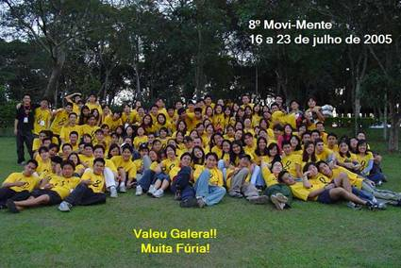

d) MOVIMIENTO JOVEM DE BRASIL

Evento en el que se ha participado desde el año 2000, en el cual se reúnen 150 jóvenes cada julio. Jóvenes provenientes tanto de provincias de Brasil como del extranjero. México, Estados Unidos, Paraguay, Argentina, etc.

e) INTERCAMBIO INTERSEINEN

Evento realizado por el movimiento de menores AELU (Asociación Estadio la Unión), cada enero. En el cual se reúnen 50 jóvenes de distintas partes de Perú y del extranjero. Algunos de los países participantes son México, Brasil, Uruguay, Bolivia, Argentina, etc. Evento en el que hemos participado desde el 2004.

VIBRA JÓVEN 2007:

MISIÓN:

Despertemos la capacidad y fuerza, para lograr nuestras metas y objetivos, para alcanzar juntos un mundo mejor.

VISIÓN:

Un movimiento que motivará a los jóvenes a encontrar la fuerza para superar los obstáculos que la vida nos pone desde un punto de vista más optimista, real, íntegro y sincero.

Crear un espacio donde los jóvenes apoyándose mutuamente a través de actividades y la convivencia, obtengan la fuerza para ser personas capaces de lograr sus metas.

Formar jóvenes que se superen día a día para su beneficio y para la sociedad de la que forman parte, logrando un mayor desarrollo cultural, social y moral para su nación y el mundo.

OBJETIVO:

Impulsar y motivar a los jóvenes a tomar la iniciativa de acción por el valor de vida; aprovechándola para llevar a cabo sus metas tanto personales, familiares y sociales.

LEMA:

“Soñando el futuro, construyendo el presente“

FECHAS DEL EVENTO:

Se llevará a cabo del 7 al 14 de julio del 2007.

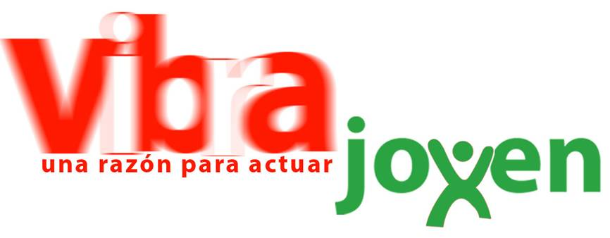

TEMÁTICA PARA EL ÈXITO DEL VIBRA:

1.- Motivación

- Superación personal

- Iniciativa
- Valores
- La Vida
- La Familia
- Renovación Espiritual

- Fuerza y valor

- Autoestima
- Metas
- Superar Obstáculos

- Miedos
- Inseguridad
- Cambio
- Lucha

- Perseverancia

2.- Integración

- Trabajo en equipo

- Apoyo y ayuda
- Confianza
- Comunicación

- Amistad

3.- Sueños

- Soñar
- Iniciativa
- Emprender
- Encaminar
- Perseverancia
- Lograr

4.- Conciencia

- Social
- Personal



 |  |  |  |  |  |  |  |  | ñ
 |  |  |  |  |  |  |  |  | FOTO
Nombres:
Apellidos:
Nickname:
Fecha de Nacimiento: |  |  |  |  |  |  | Lugar:
Domicilio:
Estado: |  |  |  |  |  |  |  |  | País:
Centro de Estudios o Lugar de Trabajo:
Grado de Estudios o Profesión:
e-mail : |  |  |  |  |  |  |  | Teléfono :
Nikkei | ( ) |  |  | No nikkei |  | ( )
Institución a la que perteneces:
Tipo de Sangre:
Observaciones Médicas:
(alergias, enfermedades de cuidado, medicinas, etc)
Contactos en DF: (en caso de emergencias)
Nombre:
Dirección:
Teléfono: |  |  |  |  |  |  | Celular:
Idiomas que hablas:
 |  |  |  |  |  |  | Regular |  | Fluido
 |  |  |  |  |  |  | Regular |  | Fluido
 |  |  |  |  |  |  | Regular |  | Fluido

Nota 1: Es importante que todos los participantes estén presentes el día de apertura del evento, por lo que se les pide atentamente y se les recomienda a los participantes de provincia y el extranjero llegar el día 6 de julio del 2007.

Nota 2: En caso de que el participante sea menor de edad se les pide atentamente enviar una carta de permiso firmada por los padres de familia.

Nota 3: En caso de que alguno de los participantes cometa una falta al reglamento durante el evento, nos veremos en la penosa situación de separarlo del grupo y enviarlo de regreso a su hogar. No se podrá apelar ante la decisión de la comisión organizadora.

Si requieren de más información o aclaración de dudas no duden en contactarnos en http://www.ojn.com.mx o escribanos al correo vibrajoven2007@ojn.com.mx

Les agradecemos su atención y los estaremos esperando.

Un saludo cordial de parte de la comisión organizadora:

Isao Miyagui 04455 34669688, 52710436 (Coordinador General)
Akira Nakakawa 04455 13537587, 55623296 (Presidente OJN)
Saori Nakasone 04455 26537520, 56772802
Hiroshi Kashiwagui 04455 91942516, 55793492

Comisión de Apoyo:
Junichiro Hayase
Jessica Nakakawa
Kaori Kimura
Ayumi Matsuda
Tomomi Hirata
Sho Onodera
Miguel Zamora
Harumi Quezada
Hideki Teramoto

